La dialyse péritonéale

Rappel anatomie physiologie

- Les fonctions de filtration et de réabsorption sont assurées par les glomérules, les tubules proximaux et distaux,
- Il y a 1 million de néphron par rein,
- Les fonctions du rein sont les suivantes :
  - Epuration des déchets (créatinine, urée, etc.),
  - Equilibration en calcium (réactivation de la vitamine D),
  - Formation de l’EPO,
  - Equilibre de l’eau,
  - Equilibre du Na et du K (action sur l’activité cardiaque),
  - Equilibre du pH (H+ et HCO3-).

Insuffisance Rénale Chronique (IRC) : diminution progressive et irréversible des fonctions excrétrices et endocriniennes du rein en rapport avec la destruction d’un certain nombre de néphrons quelque soit le processus lésionnel.

Dialyse péritonéale : technique d’épuration permettant d’éliminer les déchets toxiques accumulés dans le sang et dans l’eau en excès. L’épuration se fait au travers du péritoine, du sang vers le dialysat introduit dans la cavité péritonéale à l’aide du cathéter de dialyse péritonéale.

Le péritoine

- Sa surface représente 2m² l’équivalent de la surface corporelle,
- Il représente un important réseau vasculaire d’environ 1 m² (micro vaisseaux et capillaires),
- C’est aussi le support d’un réseau lymphatique dense.

Les propriétés du péritoine
  - Les pores du péritoine sont plus grands que ceux des membranes des dialyseurs,
  - Le passage des plus grosses molécules est supérieur à celui des toxines urémiques et inférieur à celui de l’albumine,
  - Cette perméabilité est variable d’une personne à l’autre et dans le temps,
  - L’activité propre du péritoine est l’endocytose et l’exocytose.

Le péritoine et la dialyse péritonéale
- Elimination des déchets accumulés dans le sang :
        - Urée, créatinine, acide urique,
- Contrôle de la quantité d’eau de l’organisme :
        - Par transfert osmotique.

Les bases physiques de la dialyse : la membrane semi perméable
          - 2 mécanismes interviennent dans la dialyse péritonéale :
        - la diffusion,
        - l’osmose.

Les mécanismes de la diffusion
Les molécules passent du milieu le plus concentré vers le milieu le moins concentré et ceci jusqu’à l’équilibre des deux milieux.

          - Ainsi, les déchets contenus dans le sang (urée, créatinine, acide urique) diffusent vers le dialysat (puisque ce dernier est moins concentré que le sang) jusqu’à l’équilibre des concentrations (concentration plasmatique = concentration du dialysat).

Les mécanismes de l’osmose
L’eau passe du milieu le moins concentré vers le milieu le plus concentré et ceci jusqu’à l’équilibre des concentrations.

          - Ainsi, le dialysat contient du glucose à forte concentration (c’est l’agent osmotique). Le sang est lui moins chargé en glucose. Donc, ce glucose (celui du dialysat) va «attirer» l’eau plasmatique vers le dialysat.
          - Ce phénomène s’appelle l’Ultra Filtration.
          - Des molécules de taille moyenne (les médicaments) accompagnent le mouvement de l’eau : c’est la convection.
          - Les facteurs qui interviennent dans l’ultra filtration sont les suivants :
        - La perméabilité du péritoine,
        - La surface du péritoine,
        - La différence des concentrations (gradian osmotique) qui est variable dans le temps.

Le cathéter

Description
- Il est placé chirurgicalement dans la cavité péritonéale (dans le cul de sac de Douglas),
- C’est un tube souple d’environ 30 centimètres,
- Il est en silicone biocompatible,
- Il doit être d’un accès permanent et fiable à la cavité péritonéale,
- On trouve des cathéters de différentes formes :
        - Droit, cross, col de cygne.
- Il possède une ou deux bagues (manchons/cuffs) en dacron,
- L’extrémité intra péritonéale (environ 15cm) est multi perforée sur 10cm.

Le tunnel sous cutané
- Il représente le trajet sous cutané entre les deux manchons du cathéter et correspond au canal fibreux.

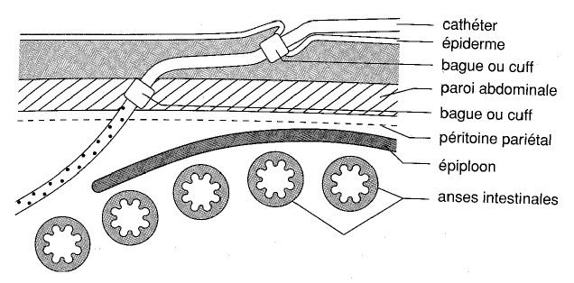

Les principes de la dialyse péritonéale

Le procédé
- Lors de la dialyse péritonéale, une solution préparée spécialement est introduite dans la cavité abdominale,
- Le transfert des substances entre la solution et le sang s’effectue par diffusion,
- Le transfert de l’eau du sang dans la solution s’effectue par osmose.

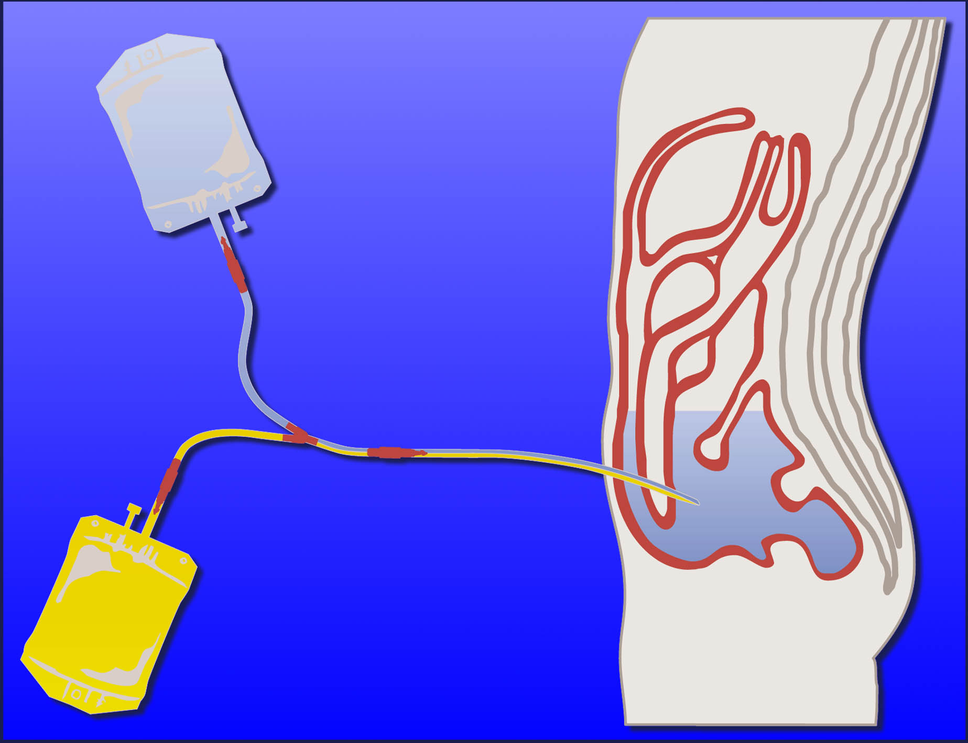
Péritoine
Solution
de dialyse
péritonéale
Poche de solution fraîche
Cathéter
implanté
Poche pour solution utilisée

Les 3 temps
- Le drainage,
- L’infusion,
- La stase.

INFUSION
STASE
DRAINAGE

- On distingue :
    - La DPCA (Dialyse Péritonéale Continue Ambulatoire) :
      - S’effectue le jour,
      - 4 poches de 2L / jour,
      - Durée de la stase : 4 heures (8h→12h→16h→20h).
    - La DPA (Dialyse Péritonéale Automatique) :
      - S’effectue la nuit,
      - 15 litres (de 20h à 8h),
      - stase : 1 heure.

La DPCA
        - 4 échanges de 2 litres par jour,
        - 240 litres de solution par mois,
        - En 1 an :
    - 2880 litres de solution,
    - 8760 heures de temps de contact,
    - 1460 échanges,
    - 2920 ouvertures du circuit (1460 avec système à déconnection sécurisée : Stay safe).

La DPA
- 1 branchement sur le cycleur par jour,
- 15 à 25 litres de dialysat par 24h,
- 450 à 750 litres de solution / mois,
- En 1 an :
    - 5400 à 9000 litres de solution,
    - 365 manipulations.

Les solutions

Les solutions de dialyse péritonéale
- Le dialysat : solution stérile, apyrogène et prête à l’emploi,
- Leurs formulations répondent à la double nécessité :
    - Maintenir la composition hydro-électrolytique de l’organisme aussi près que possible de la normale,
    - Contrôler le volume intra et extra cellulaire par soustraction hydrique et sodée, grâce à l’ultra filtration osmotique.
- Le glucose est l’agent osmotique utilisé,
- D’autres agents osmotiques sont disponibles ou en cours d’évaluation :
    - Polymères de glucose : Icodextrine,
    - Les acides aminés : pouvoir osmotique et compensent les pertes protidiques intermédiaires.

La composition des solutions de DP
      - Agent Osmotique : Glucose depuis 1923.
      - Trois concentrations différentes de glucose sont disponibles et utilisées en fonction de l'état d'hydratation du patient :
        - Frésénius : 1.5%. 2.3%, 4.5%
        - Baxter : 1,36%. 2,27% et 3,86%
        - Gambro : 1.5%, 2.5%, 3.9%
          - Le glucose est imparfait :
            - Il diffuse au travers de la membrane péritonéale diminuant progressivement l'efficacité du dialysât en terme d'ultrafiltration.
            - Le PH du dialysât à 4.5 ou 5 pour que sa stérilisation n'entraîne ni une caramélisation ni l'apparition de produits toxiques (PDG, AGE...).
            - Le tampon utilisé est le Lactate à la concentration de 35 mmol /l.

La composition des poches

Poche isotonique

Intermédiaire

Hypertonique

Sodium

132

132

132

Potassium

0

0

0
Calcium

1,75

1,75

1,75

Magnésium

0,75

0,75

0,75

Chlore

102

102

102

Lactates

35

35

35

Glucose

15

23

45

PH

5,5

5,5

5,5

Vérification des poches
- Les poches sont stérilisées avec le sur emballage à la vapeur (121°C),
- Les poches doivent être réchauffées avant utilisation (réchauffeur de poches) pour le confort du patient,
- Des vérifications d’usage sont nécessaires avant toute utilisation d’une solution (en fonction de la PM) :
    - Le volume du dialysat,
    - La date de péremption,
    - La concentration en glucose et en calcium,
    - La limpidité du dialysat,
    - L’absence de fuite,
    - L’intégrité de l’emballage.
- Tout le matériel à usage unique doit être vérifié également (bouchons, etc.)

L’hygiène

L’hygiène des locaux
- Pièce propre,
- Pas de ménage dans les 30 minutes qui précèdent l’échange,
- Portes et fenêtres fermées pendant les manipulations,
- Pas de spectateur inutile,
- Nettoyer régulièrement le plan de travail, la potence, le échauffeur et la balance.

L’hygiène corporelle
- Douche conseillée tout les jours (selon recommandation de l’équipe soignante),
- Porter des vêtements propres,
- Surveillance régulière de l’orifice de sortie du cathéter (selon la PM).

L’hygiène des mains
- Les mains sont la première cause de l’infection péritonéale,
- Lavage de propreté pour toute manipulation,
- Lavage antiseptique des mains à chaque ouverture de ligne.

Le port du masque
- Protecteur efficace contre l’infection,
- Obligatoire pour chaque manipulation,
- A usage unique,
- Le faire porter à toutes les personnes présentes.

La surveillance quotidienne

Le poids
- Le poids du patient est le reflet de l’équilibre hydrosodé (surcharge, déshydratation) :
    - Le poids idéal est fixé par le médecin en fonction de l’état général du patient (œdème, dyspnée, tension artérielle, etc.),
    - Contrôle du poids une fois par jour (dans des conditions identiques).
    - La prise de poids : elle correspond à une surcharge hydrosodée et s’accompagne d’une augmentation de la tension artérielle et d’œdème aux membres inférieurs.
      - La CAT est de diminuer les apports hydriques ou de changer de traitement selon la PM.
    - La perte de poids : elle correspond à une déshydratation et s’accompagne de fatigue, d’hypotension artérielle, de crampes, de pli cutané et d’une sensation de soif.
      - La CAT est d’augmenter l’apport hydrique ou de changer le traitement selon la PM.

La tension artérielle
        - La norme de la tension artérielle du patient est définie par le néphrologue :
    - Prise de TA 1 fois/jour,
    - Dépistage des signes d’hypertension (maux de tête, bourdonnements, etc.) ou d’hypotension (vertiges, etc.),
    - Reconnaissance des signes associés.

Le bilan des entrées/sorties
        - Il s’agit de la différence entre le poids des poches infusées et le poids des poches drainées par 24 h :
    - Si résultat positif : surcharge en eau = réabsorption,
    - Si résultat négatif : perte en eau = Ultra Filtration.
        - L’Ultra Filtration ou la réabsorption sont à relier avec la diurèse des 24h.

Le transit intestinal
- Le transit intestinal a une incidence sur le bon fonctionnement du cathéter de dialyse péritonéale,
- Si constipation, des difficultés de drainage peuvent apparaître, voir des déplacements de cathéter (en sous hépatique le plus souvent),
- La CAT : régulation du transit intestinal (régime alimentaire, traitement selon prescription).

La diététique
- L’alimentation fait partie du traitement d’un dialysé :
    - La dialyse péritonéale apporte du glucose :
      - Donc il faut diminuer les aliments riches en sucre (attention aux patients diabétiques),
    - La dialyse péritonéale entraîne une perte en protéines :
      - Donc il faut augmenter les aliments riches en protides (attention à la dénutrition).
    - Il faut respecter l’équilibre phosphocalcique.

Les émergences

La cicatrisation
- Pour obtenir une parfaite cicatrisation, il faut éviter toute traction ou manipulation intempestive du cathéter. Ceci entraînerait une inflammation qui ralentirait ou stopperait la cicatrisation.
- Il est donc important de :
    - respecter le protocole de pansement mis en place par le service,
    - fixer le cathéter,
    - protéger l’émergence,
    - solliciter le moins possible le cathéter.

Les soins d’émergence

Port du masque
Bonne pratique
Lavage antiseptique des mains
Respect des manipulations

La surveillance
- Après l’ablation d’un pansement sale, vérifier l’état des compresses (écoulement ?), le tunnel (rougeur, douleur ?), l’émergence (inflammation, écoulement, sang ?),
- Un prélèvement cytobactériologique peut être effectué si il y a un doute sur l’émergence,
- Après l’asepsie de la peau et de l’orifice de sortie du cathéter, il faut bien rincer, bien sécher et procéder à la réfection d’un PST sec,
- Il est aussi bien important de bien fixer le cathéter pour éviter toute traction lors des manipulations liées aux échanges de dialyse.
- La dialyse péritonéale peut commencer environ 10-15 jours après la pose d’un cathéter.

Les soins d’émergence après cicatrisation
- Il faut compter deux mois pour obtenir une excellente cicatrisation de la pose du cathéter ainsi que de l’émergence,
- Le rythme des pansements de l’émergence est prescrit par le néphrologue. La réfection est assurée par une IDE libérale ou par le patient lui-même,
- Une douche est conseillée (bain déconseillé), avec un lavage de l’émergence selon protocole, un bon rinçage suivi d’un séchage parfait de l’émergence de cathéter,
- Chaque douche est suivie d’une réfection de pansement sec, selon le protocole mis en place par le service.

Le suivi des patients en dialyse péritonéale

  - Bilan sanguin mensuel,
  - Consultation médicale toutes les 4-6 semaines,
  - Consultation infirmière toutes les 4-6 semaines,
  - Clairances urinaires et péritonéales,
  - Pression intra péritonéale en début de traitement,
  - Test de la perméabilité à 2 mois du début de dialyse puis tous les ans,
  - Examens complémentaires en fonction du patient (pathologie associée, bilan pré-greffe, etc.).

Le changement de la ligne d’extension
    - En systématique :
    - Tous les 6 mois,
    - Au centre,
    - Selon le protocole,
    - Par un(e) infirmier(e) du centre.

    - En cas d’incident (fuite, ouverture accidentelle, erreur de manipulation, etc.).

Complications de la DP

Les complications infectieuses
- Les infections péritonéales, les infections de l’émergence, les infections du trajet sous cutané, les abcès.

Les infections péritonéales
    - La clinique :
      - Poche trouble 99%,
      - Douleurs abdominales 80-95%,
      - Nausées, vomissements, diarrhées 7-36%,
      - Fièvre 33%.

    - La biologie :
      - > 1000 leucocytes/microlitre,
      - >50% PNN (Neutrophiles),
      - germes isolés à la culture.

    - La porte d’entrée :
      - Erreur de manipulation,
      - Infection de l’orifice,
      - Origine digestive.

    - Les germes :
      - Gram+ (la majorité),
      - Gram-,
      - Les levures,
      - Les cultures négatives.

    - Les traitements :
      - Lavages,
      - Antibiotiques (différents protocoles : dans toutes les poches, dans une poche par jour),
      - Changement de la ligne d’extension.

    - La prévention :
      - Sélection des patients, éducation,
      - Type de connexion,
      - Immobilisation du cathéter,
      - Portage nasal du staphylocoque.

Les infections du cathéter
- Infection de l’orifice de sortie :
  - Ecoulement purulent,
  - Douleur, rougeur, bourgeonnement,
  - Prélèvement bactériologique positif.

    - Infection du trajet sous cutané :
      - Douleur, rougeur, induration, sensibilité du trajet.

- Traitement :
  - Soins locaux, ATB, extériorisation du « cuff ».

Les complications métaboliques
    - Le diabète :
  - Charge en sucre (>100g/jour),
  - Révélation d’un diabète,
  - Equilibrage diabétique.

- Troubles du métabolisme lipidique :
  - Augmentation des triglycérides 60%,
  - Augmentation du cholestérol 15 à 30%.

- Obésité :
  - Surtout en dialyse péritonéale automatisée (DPA),
  - Liée à la quantité de sucre absorbée.

Autres complications
- Gastro-intestinales :
  - RGO,
  - Pancréatite.

    - Respiratoires :
  - Liée au remplissage de la cavité péritonéale

Les incidents

- Fibrine :
  - Filaments blanchâtres dans le liquide de dialyse,
  - Inconvénients : peut boucher la ligne,
  - Action : si présence importante, diminuer l’héparine dans le dialysat (sur PM).

- Poches rosées :
  - Causes : choc abdominal, période de menstruation, pigments alimentaires,
  - Action : si présence +++, infuser une poche froide.

